Tema 1 La identidad (de Alonso Quijano a Don Quijote)

Contenidos gramaticales: verbos ser/estar, verbos en pasado Léxico: vocabulario de comida/ ropa/ descripción física
Objetivo: hablar de la identidad, cómo definimos la identidad o como nos definimos.
Tarea: comparar diferentes versiones y escribir tu propia versión de un fragmento del Quijote

Inicial (A1-A2)
Contenidos gramaticales: verbos ser/ estar
Léxico: vocabulario de comida, ropa y descripción física
Tarea: Imaginad un Quijote de otro país
En un lugar de la Mancha…
1. ¿Qué lugar es la Mancha?
a. un país b. una provincia c. un territorio d. una ciudad
2. ¿Qué fotografía identificas a la Mancha?
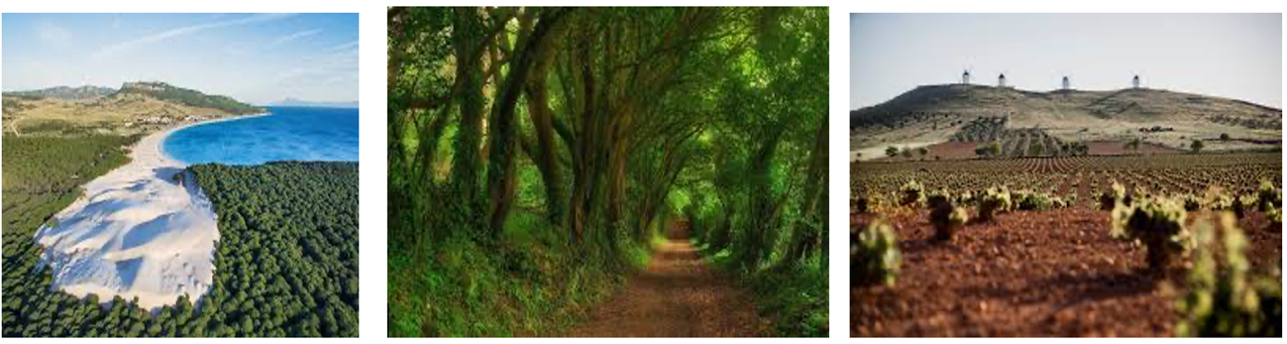
A B C

Texto1 (Capítulo I)

En un lugar de la Mancha, de cuyo nombre no quiero acordarme, no hace mucho tiempo vivía un hidalgo. Vivían con él su sobrina y una criada. Nuestro hidalgo solía comer cocido con carne de vaca, carne picada por las noches, huevos con torreznos los sábados, lentejas los viernes y algún palomino los domingos. Tenía unos cincuenta años y se llamaba Alonso Quijano. Era muy delgado, madrugaba mucho y era aficionado a la caza. (SGEL, Rodríguez, 2007)

1. Relaciona los verbos con su infinitivo.
1. Quiero, 2 Hace, 3. Vivía, 4. Vivían, 5. Solía, 6. Comer, 7. Tenía, 8. Se
Llamaba, 9. Era, 10. Madrugaba
- Ser, b. hacer, c. querer, d. madrugar, e. soler, f. vivir, g. comer, h. tener, i. vivir, j. llamarse,

2. Completa el texto con los verbos en presente. Escucha y comprueba (Audio)
En un lugar de la Mancha, de cuyo nombre no 1_____ acordarme, no 2 _____ mucho tiempo 3______ un hidalgo. 4______ con él su sobrina y una criada. Nuestro hidalgo 5______comer cocido con carne de vaca, carne picada por las noches, huevos con torreznos los sábados, lentejas los viernes y algún palomino los domingos. 6 _______unos cincuenta años y 7______Alonso Quijano. 8______muy delgado, 9_________mucho y 10_______aficionado a la caza.

3. Responde a las preguntas
¿Con quién vivía? Vivía con una sobrina y una criada
¿Qué comía?
¿Cuántos años tenía?
¿Cómo se llamaba?
¿Cómo era físicamente?
¿Qué aficiones tenía?

4. Imagina que el protagonista de la historia vive en un lugar de los Estados Unidos. Responde a las preguntas imaginando un Don Quijote de los Estados Unidos.
¿Con quién vive? Vive solo….
¿Qué come normalmente?
¿Cuántos años tiene?
¿Cómo se llama?
¿Cómo es físicamente?
¿Qué aficiones tiene?

4. Relaciona las frases con su traducción:
1. En un lugar de la Mancha, de cuyo nombre no quiero acordarme
2. Tenía unos cincuenta años y se llamaba Alonso Quijano
3. Nuestro hidalgo solía comer cocido con carne de vaca
4. Era muy delgado, madrugaba mucho y era aficionado a la caza
5. No hace mucho tiempo vivía un hidalgo

- He was about fifty years old and his name was Alonso Quijano
- In a village of La Mancha, the name of which I do not wish to recall
- Not long ago there lived a nobleman
- He was very thin, got up very early, and was fond of hunting.
- Our nobleman used to eat stew with beef.

Intermedio (B1) Contenidos gramaticales: verbos ser/estar, verbos en pasado Léxico: vocabulario de comida/ ropa/ descripción física Tarea: Escribir tu propia versión de un fragmento del Quijote

1. Estás de acuerdo con la frase: “Somos lo que comemos” ¿Lo qué comemos nos define?

2. Qué diferencias encuentras en los siguientes caballeros:

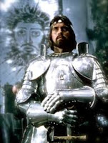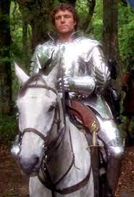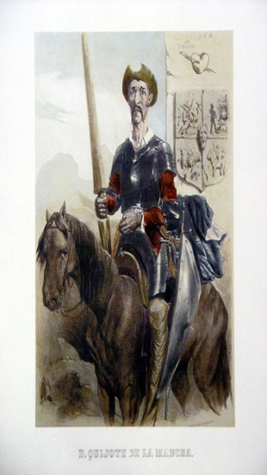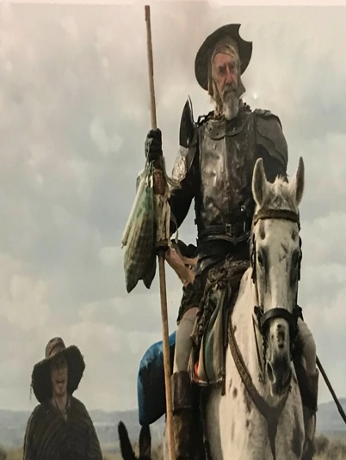

Texto1 (Capítulo 1)
En un lugar de la Mancha, de cuyo nombre no quiero acordarme, vivía no hace mucho un hidalgo de los de lanza ya olvidada, escudo antiguo, rocín flaco y galgo corredor. Consumían tres partes de su hacienda una olla con algo más de vaca que carnero, ropa vieja casi todas las noches, huevos con torreznos los sábados, lentejas los viernes y algún palomino de añadidura los domingos. El resto de ella lo concluían un sayo de velarte negro y, para las fiestas, calzas de terciopelo con sus pantuflos a juego, honrándose entre semana con un traje pardo de lo más fino. Tenía en su casa un ama que pasaba de los cuarenta y una sobrina que no llegaba a los veinte, y un mozo de campo y cuadra que lo mismo ensillaba el rocín que tomaba la podadera. Frisaba la edad de nuestro hidalgo los cincuenta años. Era de complexión recia, seco de carnes, enjuto de rostro, gran madrugador y amigo de la caza. (Destino, Trapiello, 2015)

1. Selecciona las palabras que se refieren a la comida, a la ropa, la descripción física y las aficiones

Comida: una olla…
Ropa: un sayo …
Descripción física:
Aficiones:
2. ¿A quién corresponde la descripción del texto? Describe las ilustraciones

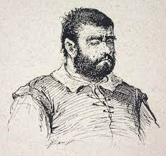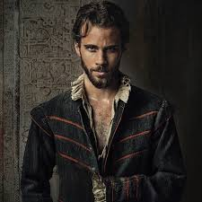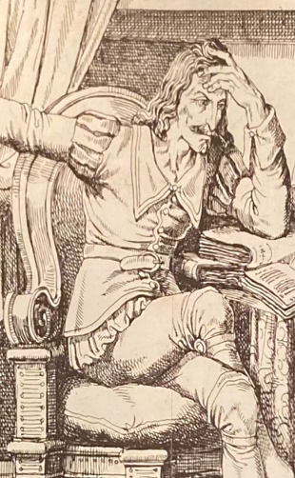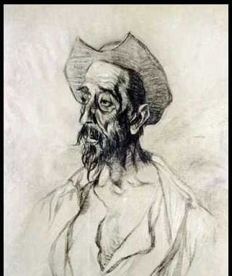
a. b. c. d.

3. ¿A qué tiempo verbal pertenecen los verbos subrayados? ¿Por qué utiliza ese tiempo de pasado y no otro?

4. Rescribe el texto con tus palabras

No recuerdo el nombre del lugar de la Mancha, donde vivía un señor antiguo….

Avanzado (B2-C1) Contenidos gramaticales: verbos ser/estar, verbos en pasado Léxico: vocabulario de comida/ ropa/ descripción física
Tarea: Hablar de la identidad y comparar diferentes versiones de un texto de Don Quijote

En un lugar de la Mancha, de cuyo nombre no quiero acordarme 1. ¿Por qué el narrador no quiere acordarse del nombre de ese lugar donde vivía el protagonista de la historia?
- No es importante saber el lugar
- Quiere esconder el nombre por alguna razón
- Puede ser cualquier lugar, cualquier pueblo de la Mancha
- Quiere burlarse del protagonista

Si tu elección es a) ¿por qué crees que no es importante saber de dónde es o dónde reside el protagonista de una historia? ¿Conoces algún caso similar?
Si tu elección es b) ¿por qué esconder el nombre de ese lugar?
Si tu elección es c) ¿crees que todos los lugares o pueblos de la Mancha son iguales?
Si tu elección es d) ¿por qué crees que quiere burlarse del protagonista?

2. Sobre el tema de la identidad:
¿Qué define nuestra identidad?:
¿Dónde nacemos o vivimos? ¿Lo que comemos, nuestra forma de vestir o nuestra ropa, nuestro aspecto físico, nuestra profesión, nuestras aficiones, nuestro sexo?

3. Compara estas dos versiones, qué diferencias encuentras, cual te parece más autentica o antigua y cual más moderna
A. En un lugar de la Mancha, de cuyo nombre no quiero acordarme, no ha mucho tiempo que vivía un hidalgo de los de lanza en astillero, adarga antigua, rocín flaco y galgo corredor. Una olla de algo más vaca que carnero, salpicón las más noches, duelos y quebrantos los sábados, lentejas los viernes, algún palomino de añadidura los domingos, consumían las tres partes de su hacienda. El resto della concluían sayo de velarte, calzas de velludo para las fiestas, con sus pantuflos de lo mesmo, y los días de entre semana se honraba con su vellorí de lo más fino. Tenía en su casa una ama que pasaba de los cuarenta y una sobrina que no llegaba a los veinte, y un mozo de campo y plaza que así ensillaba el rocín como tomaba la podadera. Frisaba la edad de nuestro hidalgo con los cincuenta años. Era de complexión recia, seco de carnes, enjuto de rostro, gran madrugador y amigo de la caza.
B. En un lugar de la Mancha, de cuyo nombre no quiero acordarme, vivía no hace mucho un hidalgo de los de lanza ya olvidada, escudo antiguo, rocín flaco y galgo corredor. Consumían tres partes de su hacienda una olla con algo más de vaca que carnero, ropa vieja casi todas las noches, huevos con torreznos los sábados, lentejas los viernes y algún palomino de añadidura los domingos. El resto de ella lo concluían un sayo de velarte negro y, para las fiestas, calzas de terciopelo con sus pantuflos a juego, honrándose entre semana con un traje pardo de lo más fino. Tenía en su casa un ama que pasaba de los cuarenta y una sobrina que no llegaba a los veinte, y un mozo de campo y cuadra que lo mismo ensillaba el rocín que tomaba la podadera. Frisaba la edad de nuestro hidalgo los cincuenta años. Era de complexión recia, seco de carnes, enjuto de rostro, gran madrugador y amigo de la caza. (Destino, Trapiello, 2015)
no ha mucho tiempo que vivía / vivía no hace mucho de lanza en astillero / de lanza ya olvidada
4. Comparemos los libros de caballerías con Don Quijote de la Mancha
¿A quién corresponden las siguientes afirmaciones a LC o a DQ?
- Geografía real, conocida y cercana pero algo imprecisa. DQ
- Lugares precisos, aunque lejanos
- Lugares reales, pero exóticos o imaginarios (Normandía, Constantinopla, Gaula, Camelot…)
- Lugares reales, pero (en la primera parte) sencillos, pobres y rústicos (La Mancha, El Toboso, Puerto Lapice, sierra Morena…)

5. Relaciona las siguientes palabras con su significado (con imágenes)
1. lanza en astillero, 2. adarga, 3. rocín, 4. salpicón, 5. sayo, 6. velarte, 7. calzas, 8. velludo, 9. vellori, 10. podadera​ 11 pantuflos
a. Lanza antigua c. herramienta para podar d. restos de carne, pescado o marisco que se sirve frio e. escudo f. paño entrefino g. cocido h. medias o mallas h. terciopelo i. tipo tela de abrigo j. camisa larga k. calzado
1. Lanza en astillero - a. Lanza antigua
¿Quieres saber más?
La Mancha (proviene del árabe Manxa tierra seca, o Manya traducida alta planicie) es una región histórica situada actualmente en la Comunidad autónoma de Castilla-La Mancha y ocupa parte de las actuales provincias de Albacete, Ciudad Real, Cuenca y Toledo (unos 30.000 km²). El campo de Montiel es una altiplanicie entre Ciudad Real y Albacete que supera los mil metros. En ella el alto Guadiana forma las lagunas de Ruidera. Por el norte enlaza con la llanura manchega. En tiempos de Cervantes la capital de la zona era Villanueva de los Infantes. Es una zona típicamente manchega que Cervantes conocía perfectamente, ya que la había cruzado muchas veces.
El narrador o narradores. La mayoría de los críticos concuerdan en que la narración del Quijote la realizan principalmente cuatro personajes: un primer narrador, un segundo narrador, un traductor morisco y Cide Hamete Benengeli, como autor y teórico narrador. Hay un claro problema de identidad entre los narradores y su relación entre sí, también hay cambios de la tercera persona a la primera en la narración, lo que puede hacer confundir al narrador con el propio Cervantes. A partir del capítulo 9 de la primera parte, Benengeli aparece como autor, narrador y personaje al mismo tiempo, lo que incide aun más en la imprecisión narrativa de los primeros capítulos.
Duelos y quebrantos. Popular tapa manchega que consiste en un revuelto con tocino o torreznos. Al comerlo los sábados se abre a dos interpretaciones, por un lado, puede hacer referencia a la abstinencia de comer carne en días de vigilia, generalmente los viernes, pero por otro, se puede relacionar con la necesidad de los nuevos cristianos de validar su conversión y no infundir sospechas, por lo que el nombre duelos y quebrantos reflejaría la pena física y moral por consumir productos de cerdo para los que antes no podían consumirlos.

También se ha traducido como lanza ya lista o preparada

